**Мкдоу «Салам»**

**Конспект НОД по рисованию**

**для детей младшей группы**

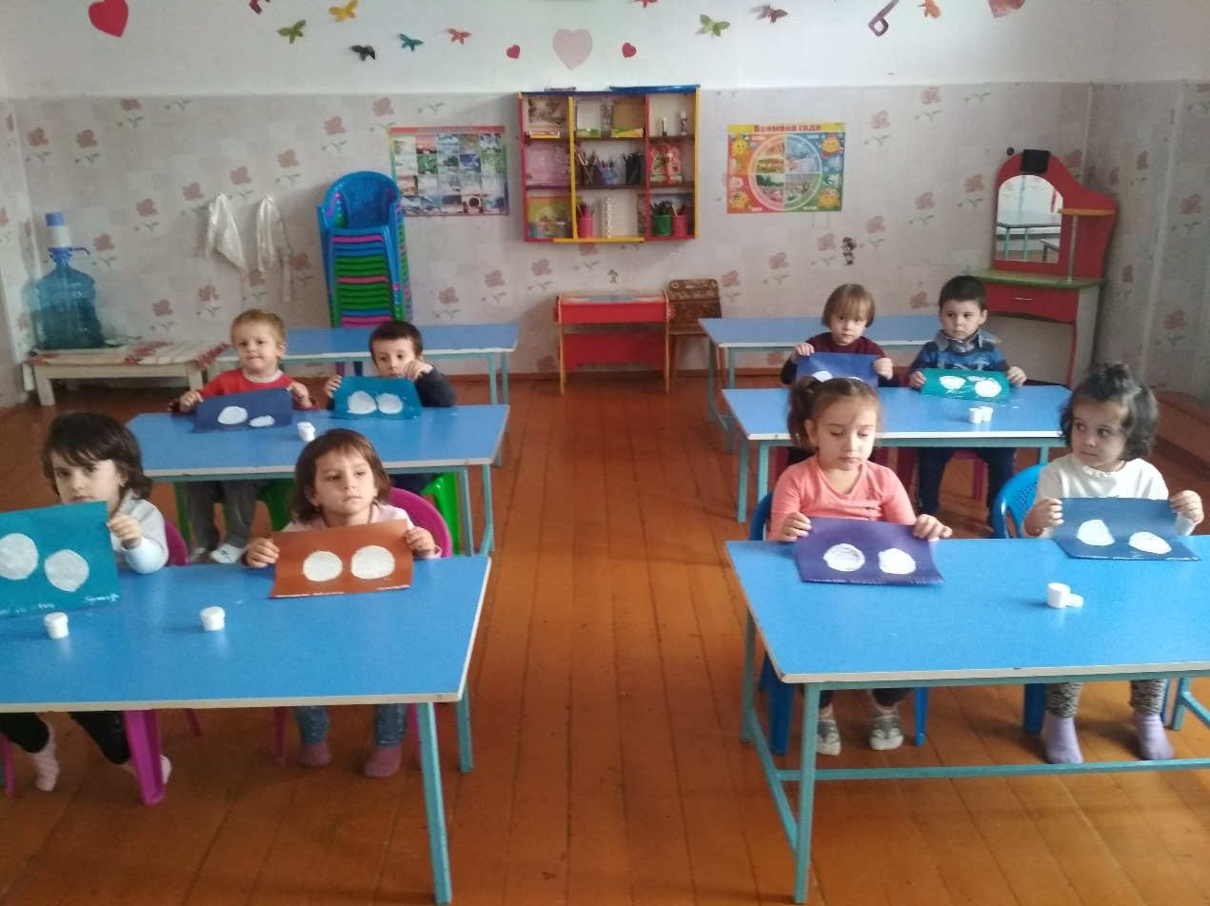

**Воспитатель:Саидмагомедова А.М.**

**2018г.**

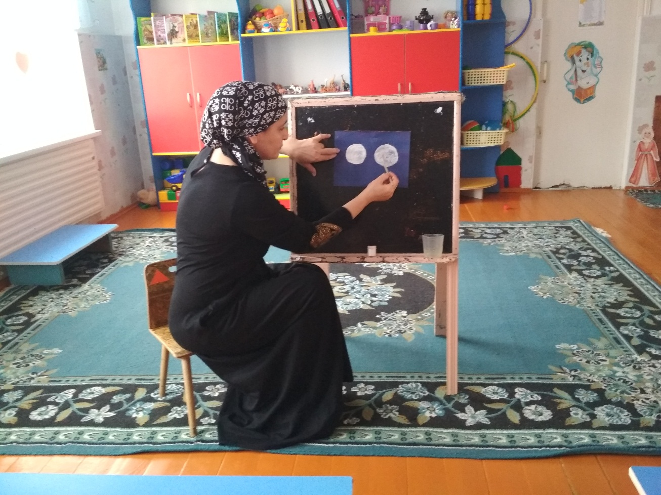

**Цель:** закреплять умение детей рисовать предметы круглой формы;

учить правильным приемам закрашивания красками (не выходя за контур, проводить линии кистью сверху вниз или слева направо); учить повторять изображение, заполняя свободное пространство листа. Воспитывать интерес к рисованию красками, аккуратность.

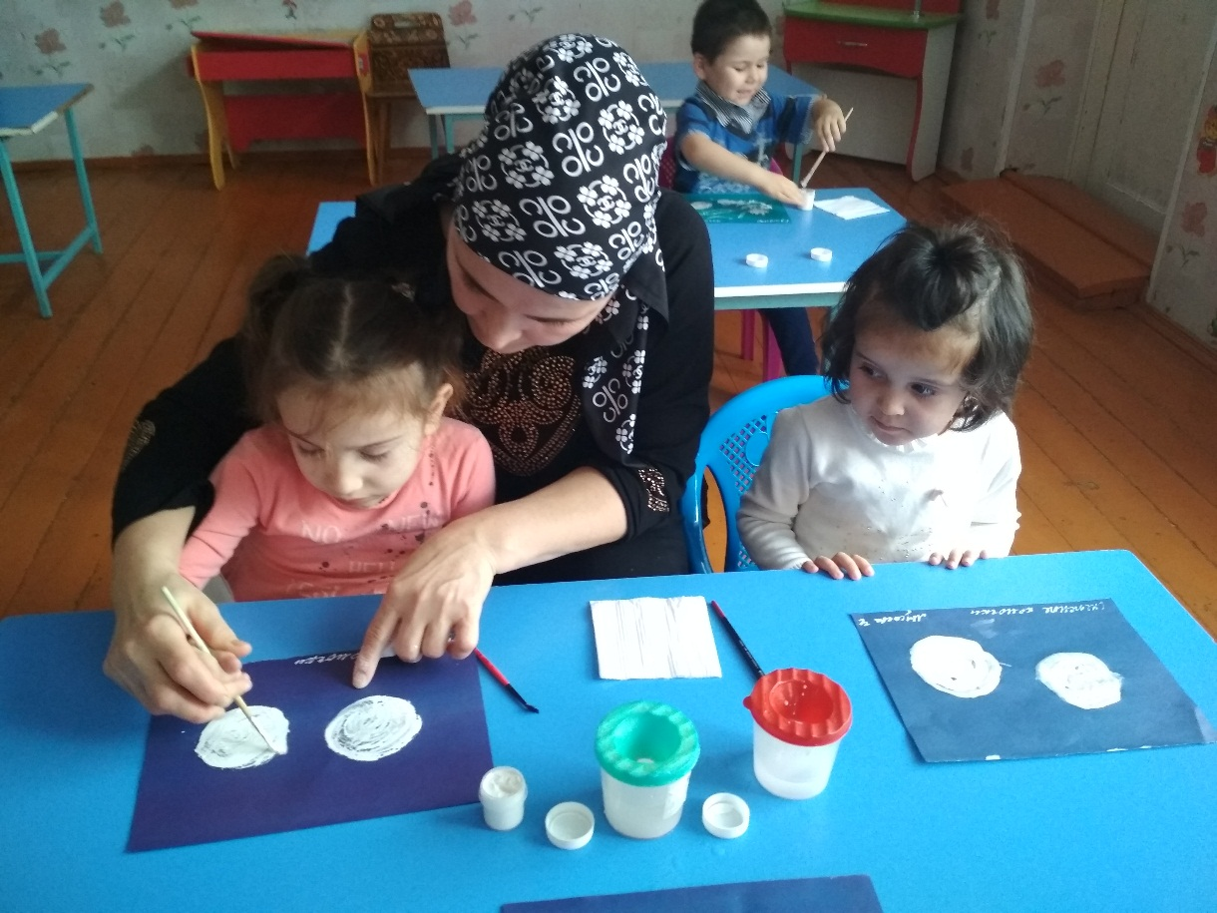

**Ход занятия**

***. Основная часть. Рисование снежков.***

Вначале давайте разомнем ручки.

Пальчиковая гимнастика «Снежок»:

Раз, два, три, четыре, *(загибаем пальчики по одному)*

Мы с тобой снежок лепили, *(«лепим» двумя руками)*

Круглый, крепкий, *(чертим руками круг)*

Очень гладкий, *(одной рукой гладим другую)*

И совсем, совсем не сладкий. *(грозим пальчиком)*

Зима нам много снега принесла. Сегодня мы нарисуем много-много

снежных комочков. Какую форму имеют снежки? На что они похожи, на мяч

или кубики? *(Ответы детей.)* Снежные комочки круглые. А какого они

цвета? *(Ответы детей.)* Снежные комочки лепят из белого снега, поэтому

они тоже белые. Найдите среди выставленных кружочков кружочек белого

цвета. *(Воспитатель обращает внимание детей на мольберт, на котором*

*прикреплены кружочки разного цвета.)* А как вы будете рисовать снежный

комочек? Нарисуйте пальчиком в воздухе. Пальчик бежит, бежит и не

останавливается. А почему не останавливается? Потому что комочки

круглые.

***3. Заключительная часть.***

*Рисунки детей выставляются на стенде.*

*Воспитатель:* Вот сколько мы нарисовали снежных комков. Какие они

разные. Давайте посмотрим внимательно.

Сколько у нас снежков?

У кого самый большой снежный комочек?

У кого самый маленький снежок?

Молодцы ребята! Как мы дружно с вами работали и очень старались. А

теперь давайте поиграем в снежки.